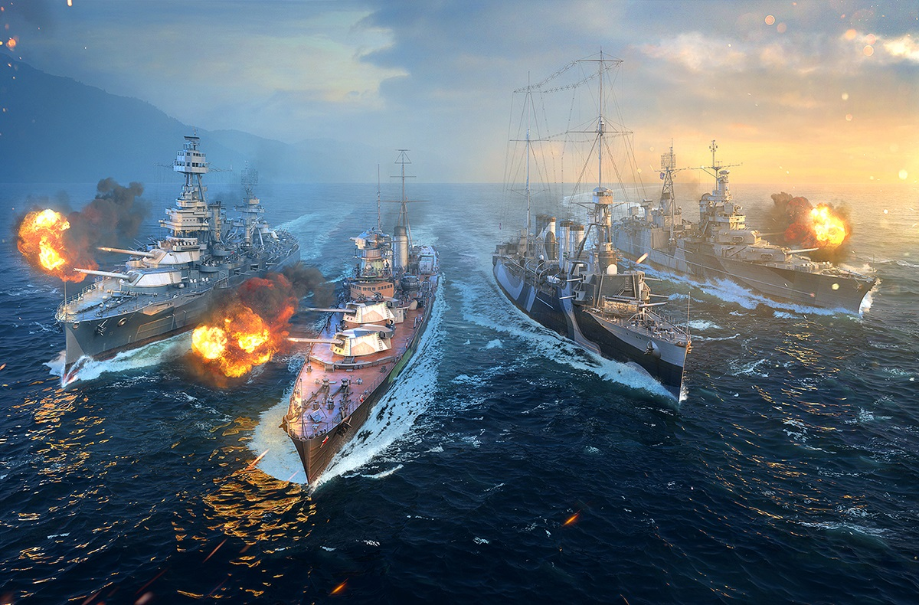

**Bataille Navale**

Table des matières

1 Apprendre à jouer 2

1.1 Le programme nous donnera des indications que faire et comment le faire 2

1.2 Le programme va nous montrer comment jouer avec une partie contre lui-même 2

1.3 Avec une commande à rentrer, ça vas nous donner les règles sur le jeu 2

2 Placer les bateaux 2

2.1 L’utilisateur vas placer les bateaux à son bon vouloir 2

2.2 L’ordinateur vas proposer à l’utilisateur des grilles prédéfinies 2

2.3 Le programme va placer ses bateaux aléatoirement sur la grille de jeu 2

2.4 Le programme va placer ses bateaux sur des grilles prédéfinies 2

3 Jouer 2

3.1 L’utilisateur va choisir une case sur laquelle tirer en entrant les coordonnées de la case en question 2

3.2 L’utilisateur va choisir une case sur laquelle tirer en entrant la colonne puis la ligne 2

3.3 Avec une commande à rentrer, le programme va nous donner toutes les informations sur la partie en cours (Coup Tiré, Coup Touché, etc) 2

# Apprendre à jouer

## Le programme nous donnera des indications que faire et comment le faire

## Le programme va nous montrer comment jouer avec une partie contre lui-même

## Avec une commande à rentrer, ça vas nous donner les règles sur le jeu

# Placer les bateaux

## L’utilisateur vas placer les bateaux à son bon vouloir

## L’ordinateur vas proposer à l’utilisateur des grilles prédéfinies

## Le programme va placer ses bateaux aléatoirement sur la grille de jeu

## Le programme va placer ses bateaux sur des grilles prédéfinies

# Jouer

## L’utilisateur va choisir une case sur laquelle tirer en entrant les coordonnées de la case en question

## L’utilisateur va choisir une case sur laquelle tirer en entrant la colonne puis la ligne

## Avec une commande à rentrer, le programme va nous donner toutes les informations sur la partie en cours (Coup Tiré, Coup Touché, etc)

|  |  |
| --- | --- |
| Identifiant + Titre | 001 – Jouer une bataille |
| En tant que | Utilisateur |
| Je veux | Jouer contre l’ « IA » |
| Pour | Faire une partie en placement les beateau |
| Priorité | Could |

|  |  |  |
| --- | --- | --- |
| Action | Condition particulière | Réaction |
| Clique sur le programme |  | Le programme se lance  Demande là où je place les bateaux |
| Je dis les case tel : A1 B1 C1 D1 et C5 C6 et H1 H2 H3 |  | Place les bateaux  Me demande où je tire |
| Je tire en C5 | Il y as un beateau | Affiche « Touché »  Demande où je tire  Indique la case touchée |
| Je tire en C4 |  | Affiche « À l’eau »  Demande où je tire  Indique la case tirée |
| Je tire en C6 | Il y as un beateau | Affiche « Touché »  Affiche « Couler »  Demande où je tire  Indique la case touchée |
| ETC | ETC | ETC |
| Je tire en A1 | Il y as u bateau  A coulé tout les bateau | Affiche « Touché »  Affiche « Couler »  Affiche « C’est gagner ! » |

|  |  |
| --- | --- |
| Identifiant + Titre | 002 – Aide – Grille predefini |
| En tant que | Utilisateur |
| Je veux | Jouer contre l’ « IA » |
| Pour | Utilisé l’option Aide et faire une partie et utilise un tablau déjà fait |
| Priorité | Must |

|  |  |  |
| --- | --- | --- |
| Action | Condition particulière | Réaction |
| Clique sur le programme |  | Le programme ce lance |
|  |  | Place les bateaux Via une grille prédéfinie  Me demande où je tire |
| Ecrit « Aide » |  | Affiche les Aide de la Partie |
| Je tire en C5 | Il y as un beateau | Affiche « Touché »  Demande où je tire  Indique la case touchée |
| Je tire en C4 |  | Affiche « À l’eau »  Demande où je tire  Indique la case tirée1 |
| Je tire en C6 | Il y as un beateau | Affiche « Touché »  Affiche « Couler »  Demande où je tire  Indique la case touchée |
| ETC | ETC | ETC |
| Je tire en A1 | Il y as un bateau  A coulé tout les bateau | Affiche « Touché »  Affiche « Couler »  Affiche « C’est gagner ! » |

|  |  |
| --- | --- |
| Identifiant + Titre | 004 – Multipe Grille |
| En tant que | Utilisateur |
| Je veux | Jouer contre l’ « IA » |
| Pour | Jouer une partie en choisssent des tableau préfefini |
| Priorité | Must |

|  |  |  |
| --- | --- | --- |
| Action | Condition particulière | Réaction |
| Clique sur le programme |  | Le programme ce lance |
|  |  | Propose de choisir entre une grille predefini ou plusieur grile prdefini |
| Je choisi Grille Predefini |  | Affiche un tableau  Et propose de tiré |
| Je tire en C5 | Il y as un beateau | Affiche « Touché »  Demande où je tire  Indique la case touchée |
| Je tire en C4 |  | Affiche « À l’eau »  Demande où je tire  Indique la case tirée |
| Je tire en C6 | Il y as un bateau | Affiche « Touché »  Affiche « Couler »  Demande où je tire  Indique la case touchée |
| ETC | ETC | ETC |
| Je tire en A1 | Il y as un beateau  A touché tout les bateau | Affiche « Touché »  Affiche « Couler »  Affiche « C’est gagner ! » |

|  |  |
| --- | --- |
| Identifiant + Titre | 005 – Partie « complex » |
| En tant que | Utilisateur |
| Je veux | Jouer contre l’ « IA » |
| Pour | Jouer Contre L’ « IA » et Quelle Replique en choisient les emplacment des bateau |
| Priorité | Luxury |

|  |  |  |
| --- | --- | --- |
| Action | Condition particulière | Réaction |
| Clique sur le programme |  | Le programme ce lance |
|  |  | Affiche un menu qui propose « aide » et « Jouer » |
| Je Cellectionne jouer |  | Affiche un menu qui propose « Jouer contre L ia »  « Jouer « seule » » |
|  |  |  |
|  |  |  |
|  |  |  |
|  |  |  |
|  |  |  |
|  |  |  |
|  |  |  |
| ETC | ETC | ETC |
|  |  |  |